Технологическая карта урока обществознания
Класс: 9.
Тема урока: Социальная политика государства.
Цель урока: выявление сущности социальной политики государства.
Задачи урока:
обучающая - сформировать представление обучающихся о направлениях социальной политики;
развивающая – научить их анализировать, сравнивать, выделять достоинства и недостатки государственной политики в социальной сфере;
воспитательная – воспитывать экономическую и правовую культуру.
Термины и понятия: социальная политика, социальное государство, социальная защита, прожиточный минимум, потребительская корзина, пенсия, пособие, социальные услуги.
Оборудование: презентация, учебник «Насонова И. П. Обществознание. 9 кл.
Методы: Работа в группах, работа с дидактическим материалом (направлена на обобщение и расширение знаний), работа с тестовыми заданиями.
Формы организации учебной деятельности: урок новых знаний.
Методы обучения: элементы исследовательской работы и мозгового штурма, игровые методы.

Этапы урока | Ход урока | Формируемые УУД
Орг. момент.  1 мин. | Создает условия для эмоционального настроения, настраивает учащихся на работу. | Коммуникативные: планирование  учебного сотрудничества
Актуализация знаний. 8 мин. | В начале урока учитель предлагает ребятам вспомнить экономические функции государства из темы «Государственное регулирование экономики». Учащиеся вспоминают о таких функциях, как выплата пенсий, пособий, дотации малоимущим и т. д. Беседа настраивает учеников на тему урока, они записывают ее в рабочей тетради: «Социальная политика государства».  Работа с вопросами стр. 149-150.  1) Расскажите о процедуре принятия бюджета в России  2) Опишите основные статьи доходов и расходов гос.бюджета  3) Охарактеризуйте типы безработицы  4) Охарактеризуйте виды безработицы  5) Как государство способствует трудоустройству населения?  6) Что такое биржа труда? | Коммуникативные: владение монологической и диалогической речью, приёмами аргументации  Познавательные: отображение учебного материала
Постановка проблемы. Целевая установка урока.  2 мин. | Получает ли кто-нибудь из членов вашей семьи или знакомых пенсию, стипендию, пособие по безработице?  - Пользуетесь ли вы какими-нибудь льготами?  - Считаете ли вы предоставление льгот и выплат определенным категориям граждан справедливым и почему?  - Из курсов обществознания 7 - 8 классов вспомните, что такое социальное государство?  - О чем пойдет речь на уроке?  - Какую цель поставим?  План урока:  1. Направления социальной политики государства  2. Социальное государство.  3. Социальная защита.  4. Социальное обеспечение. | Регулятивные-постановка учебной задачи:  Регулятивные: определение последовательности промежуточных целей с учетом конечного результата;  Коммуникативные: умение с достаточной полнотой и точностью выражать свои мысли;  -управление поведением партнёра — контроль, коррекция, оценка его действий;  Познавательные: самостоятельное выделение и формулирование учебной цели,  формулирование проблемы, создание способов решения проблем творческого и поискового характера
Поиск решения проблемы. 25 мин. | 1. Древо познания: что вы знаете по этой теме? Что хотите узнать?  Организация работы в парах с текстом стр. 150-151: Выпишите в тетрадь направления социальной политики государства.  Ученики читают текст и заполняют таблицу.  Примерный вариант заполненной таблицы:  Направление социальной политики государства Возможные мероприятия  1) обеспечение достойного уровня жизни граждан антимонопольная политика, обеспечение экономического роста, принятие законов  2) оказание помощи в случае безработицы организация деятельности служб занятости, бирж труда  3) обеспечение помощи определенным категориям граждан выплата пенсий, пособий, предоставление льгот  4) социальное страхование, установление прожиточного минимума обязательное медицинское страхование, меры по снижению инфляции  5) развитие образования, охрана здоровья, защита окружающей среды обеспечение бесплатного среднего общего образования, принятие законов  Завершается беседа обсуждением вопроса: с какой целью государство реализует все эти направления социальной политики? Важно прийти к выводу о необходимости поддержания социального спокойствия в обществе, стремлении со стороны государства избегать социальных конфликтов. Учитель предлагает учащимся вспомнить материал курсов истории России и всеобщей истории и привести различные примеры недовольства граждан социальной политикой государства. Затем они обсуждают, к каким историческим событиям это привело.  - Из курса истории вспомните, в каких странах неудачная социальная политика повлекла за собой социальные потрясения?  Вспомните, какое государство называют социальным?  Ученики анализируют статью 7 Конституции РФ: «1. Российская Федерация социальное государство, политика которого направлена на создание условий, обеспечивающих достойную жизнь и свободное развитие человека.  2. В Российской Федерации охраняются труд и здоровье людей, устанавливается гарантированный минимальный размер оплаты труда, обеспечивается государственная поддержка семьи, материнства, отцовства и детства, инвалидов и пожилых граждан, развивается система социальных служб, устанавливаются государственные пенсии, пособия и иные гарантии социальной защиты».  Ученики пробуют самостоятельно дать определение термина «социальное государство», используя также материал учебника на с. 151. Затем они заполняют схему, анализируя текст на с. 151—152 и подбирая краткие формулировки.  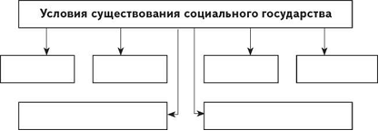  Правильный ответ:  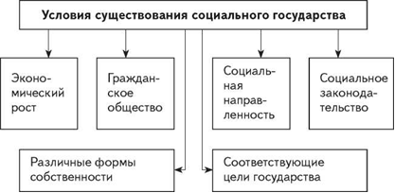  -социальные права человека  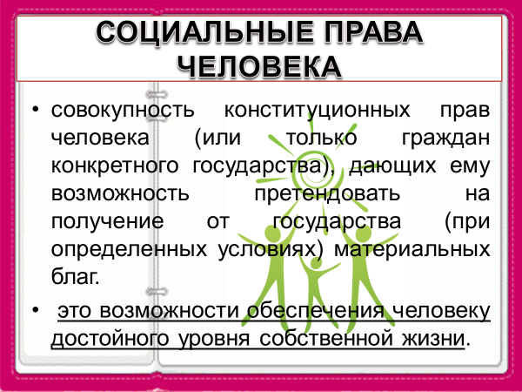  -социальная защита.  Учащиеся работают с текстом на с. 152—153 учебника и на-ходят ответы на следующие вопросы:  1) Что такое социальная защита?  2) Кто имеет право на социальную защиту?  3) Из каких средств осуществляется социальная защита?  4) Какими способами осуществляется социальная защита?  В тексте на с. 154 ребята находят определение понятия «прожиточный минимум» и продолжают предложение:  Прожиточный минимум — это ... .  Затем они выписывают не менее трех составляющих потребительской корзины:  1) ... .  2) ... .  3) ... .  Правильный ответ:  1) Продукты питания.  2) Непродовольственные товары.  3) Услуги.  Далее учащиеся самостоятельно составляют определения понятий:  Физиологический минимум прожиточного уровня — ...  Социальный минимум прожиточного уровня — ...  В полученных определениях необходимо подчеркнуть различие между двумя этими понятиями.  Правильный ответ:  «Социальный минимум, кроме минимальных норм удовлетворения физических потребностей, включает затраты на минимальные духовные и социальные запросы». Можно предложить ученикам сделать предположение о том, что могут включать эти запросы.  Работа с текстом учебника на с. 154—155 строится следующим образом: ученики выписывают формы социальной защиты. Можно организовать эту работу фронтально со всем классом, а можно разбить учеников на группы и предоставить каждой из них фрагмент текста. В результате такой работы должен получиться примерный перечень форм социальной защиты.  1) Денежные выплаты.  2) Предоставление товаров и услуг бесплатно или по сниженным ценам.  3) Индексация денежных доходов.  4) Жилищная политика.  5) Снижение расходов на коммунальные услуги.  6) Социальное страхование.  7) Целевые социальные программы.  Ученикам предлагается привести примеры реализации каких-либо форм социальной защиты из личного опыта.  - социальное обеспечение  По материалу на с. 156—157 учебника учащиеся выполняют следующее задание.  Установите соответствие.  Понятие Определение  А) пенсия 1) денежные выплаты с целью возмещения утраченного заработка либо оказания дополнительной материальной помощи  Б) пособие 2) регулярные денежные выплаты, предоставляемые гражданам при достижении определенного возраста и в других предусмотренных законом случаях  Правильный ответ: А—2, Б—1.  - социальные услуги  Учащиеся характеризуют предложенные ситуации по образцу.  Образец:  1) В школе был организован обязательный медицинский осмотр для старшеклассников. Это социально-медицинская услуга, направленная на поддержание и улучшение здоровья граждан.  2) Обвиняемому был предоставлен бесплатный адвокат.  3) На бирже труда уволенному рабочему быстро помогли подыскать работу.  4) Социальный работник купил пенсионерке продукты.  Организация групповой работы:  1 гр. – прожиточный минимум (стр. 154),  2 гр. – формы социальной защиты граждан (стр. 155- 156)  3 гр. – социальные услуги.  Выступления групп.  Организация работы с учебником: стр. 156: социальное обеспечение.
Закрепление. | Практикум. Задание № 7 стр. 158. | Регулятивные: соотнесение целей с учетом конечного результата;
Итог. Решение проблемы.  1 мин. | Вернемся к проблеме и цели урока. Какой вывод можно сделать? | .
Дом. задание.  1 мин. | Пар. 25. Б – определения, в 1-5, П – в.6.
Рефлексия.  2 мин. | Самооценка детьми собственной деятельности.

